**校園流感疫苗電子化系統(CIVS)家長通知單**

親愛的家長，您好，

本年公費流感疫苗將於10月2日開打，本校配合本縣/市衛生局合約醫療團隊中美醫院，於112年10月19日(四)為您的子女進行流感疫苗接種服務，特此通知並徵求您的同意。

因應E化及減紙政策，本縣/市與衛生福利部疾病管制署合作推行校園流感疫苗電子化系統(CIVS)，改以提供簽署網頁連結網址及QR code的方式，導引您進入CIVS進行線上意願簽署，只需要用手機掃描QR code或點選QR code下方連結，即可於線上完成簽署作業，簽署截止期限為112年9月28日(四)，於截止期限前，您都能透過上述方式登入簽署網頁修改接種意願，請準時於期限內簽署，逾時不候。

家長需填寫電子郵件，於簽署後由系統寄送簽署結果通知信，以中文正楷簽全名，勿草寫，以利系統辨識。若勾選不同意在校內注射，請確實勾選不同意項目，並請帶孩子至您信賴的醫療院所完成注射。

因故當天未能完成接種流感疫苗者，一律由健康中心發放「補種通知單」，此補種通知單將統一在112年10月23日(一)之後開立。

流感疫苗接種注意事項請家長詳見CIVS疫苗接種說明單

青埔國小敬上

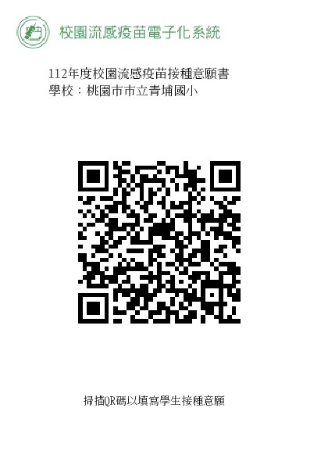

如有任何疑問，請洽本校健康服務中心( 電話： 03-4531626*318 )

有關系統操作問題，請洽CIVS客服：02-23959825分機3201

**家長簽署CIVS接種意願書流程**

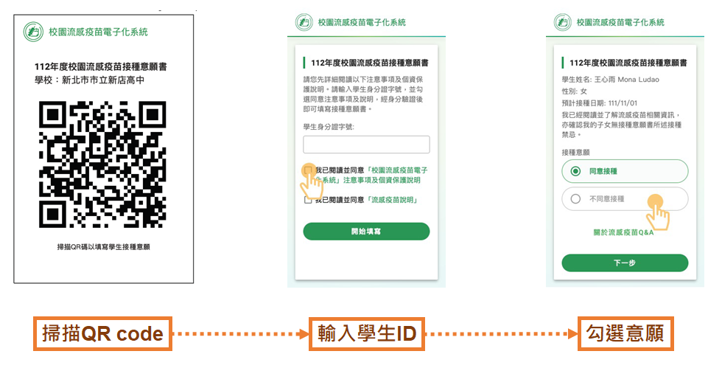

此為範例

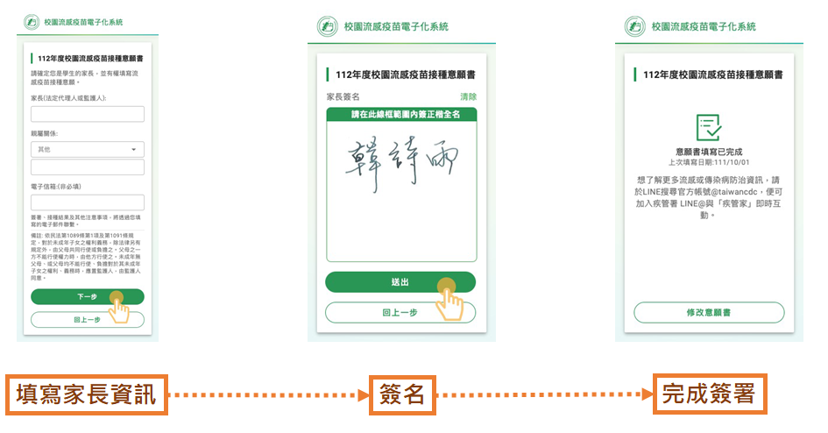

**操作示範影片：**[**https://www.youtube.com/watch?v=aK7e3Nz321w**](https://www.youtube.com/watch?v=aK7e3Nz321w)